# 4 git 分支操作（15）

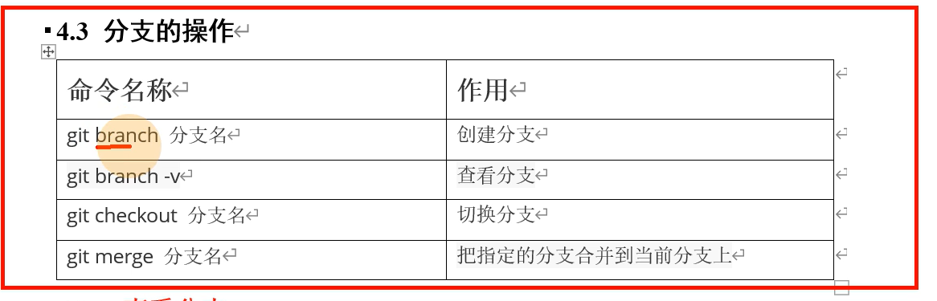

## 4.1 查看分支 git branch -v

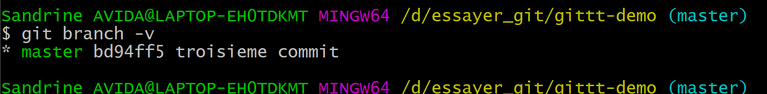

## 4.2 创建分支 git branch [分支名]

Eg:创建热修分支hot-fix（紧急修复分支（一个名字而已啦啦）

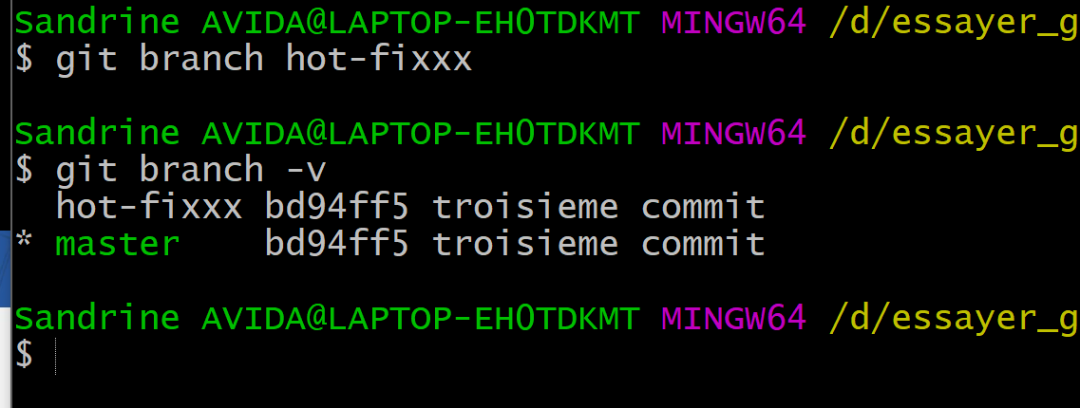

## 4.3 切换分支 git checkout [分支名]

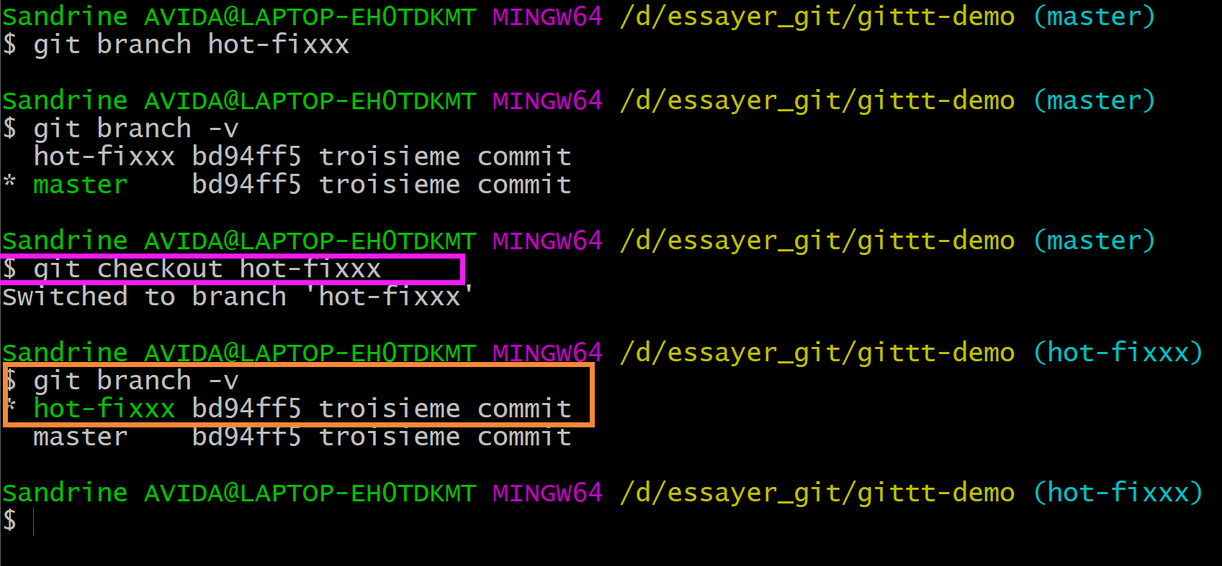

（可以看到*指向了hot-fixxx）

## 4.4 修改分支(普普通通登西啦)

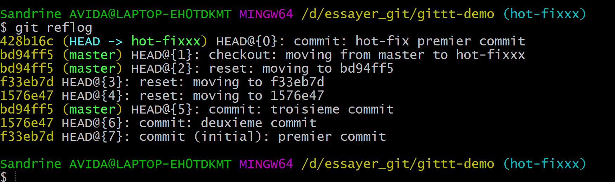

## 4.5 合并分支 git merge [分支名]

把指定分支合并到当前分支上

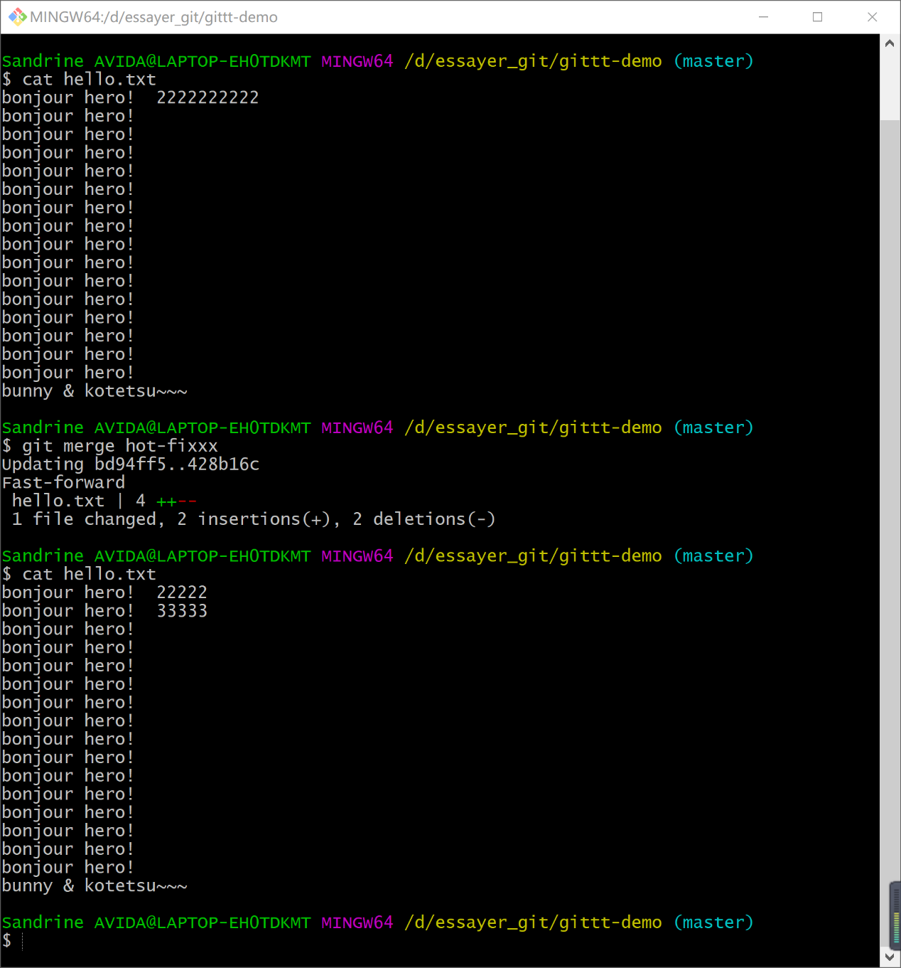

以上为正常的合并，并未产生代码冲突。因为master没有进行过修改，而hot-fixxx是基于master进行修改的（相当于是如下的时间线：

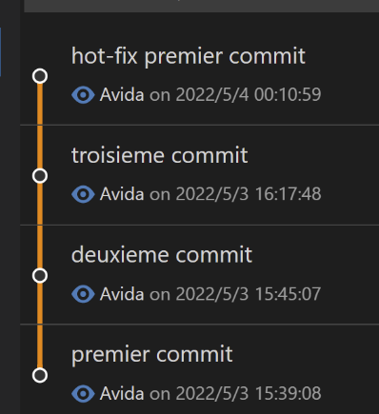）

## 4.6 冲突合并

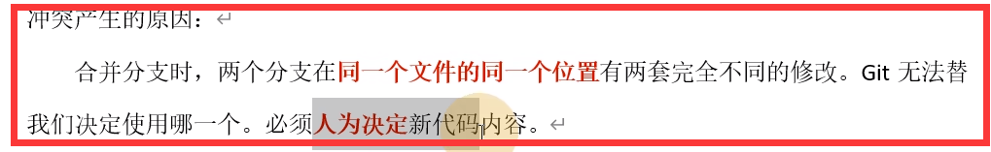

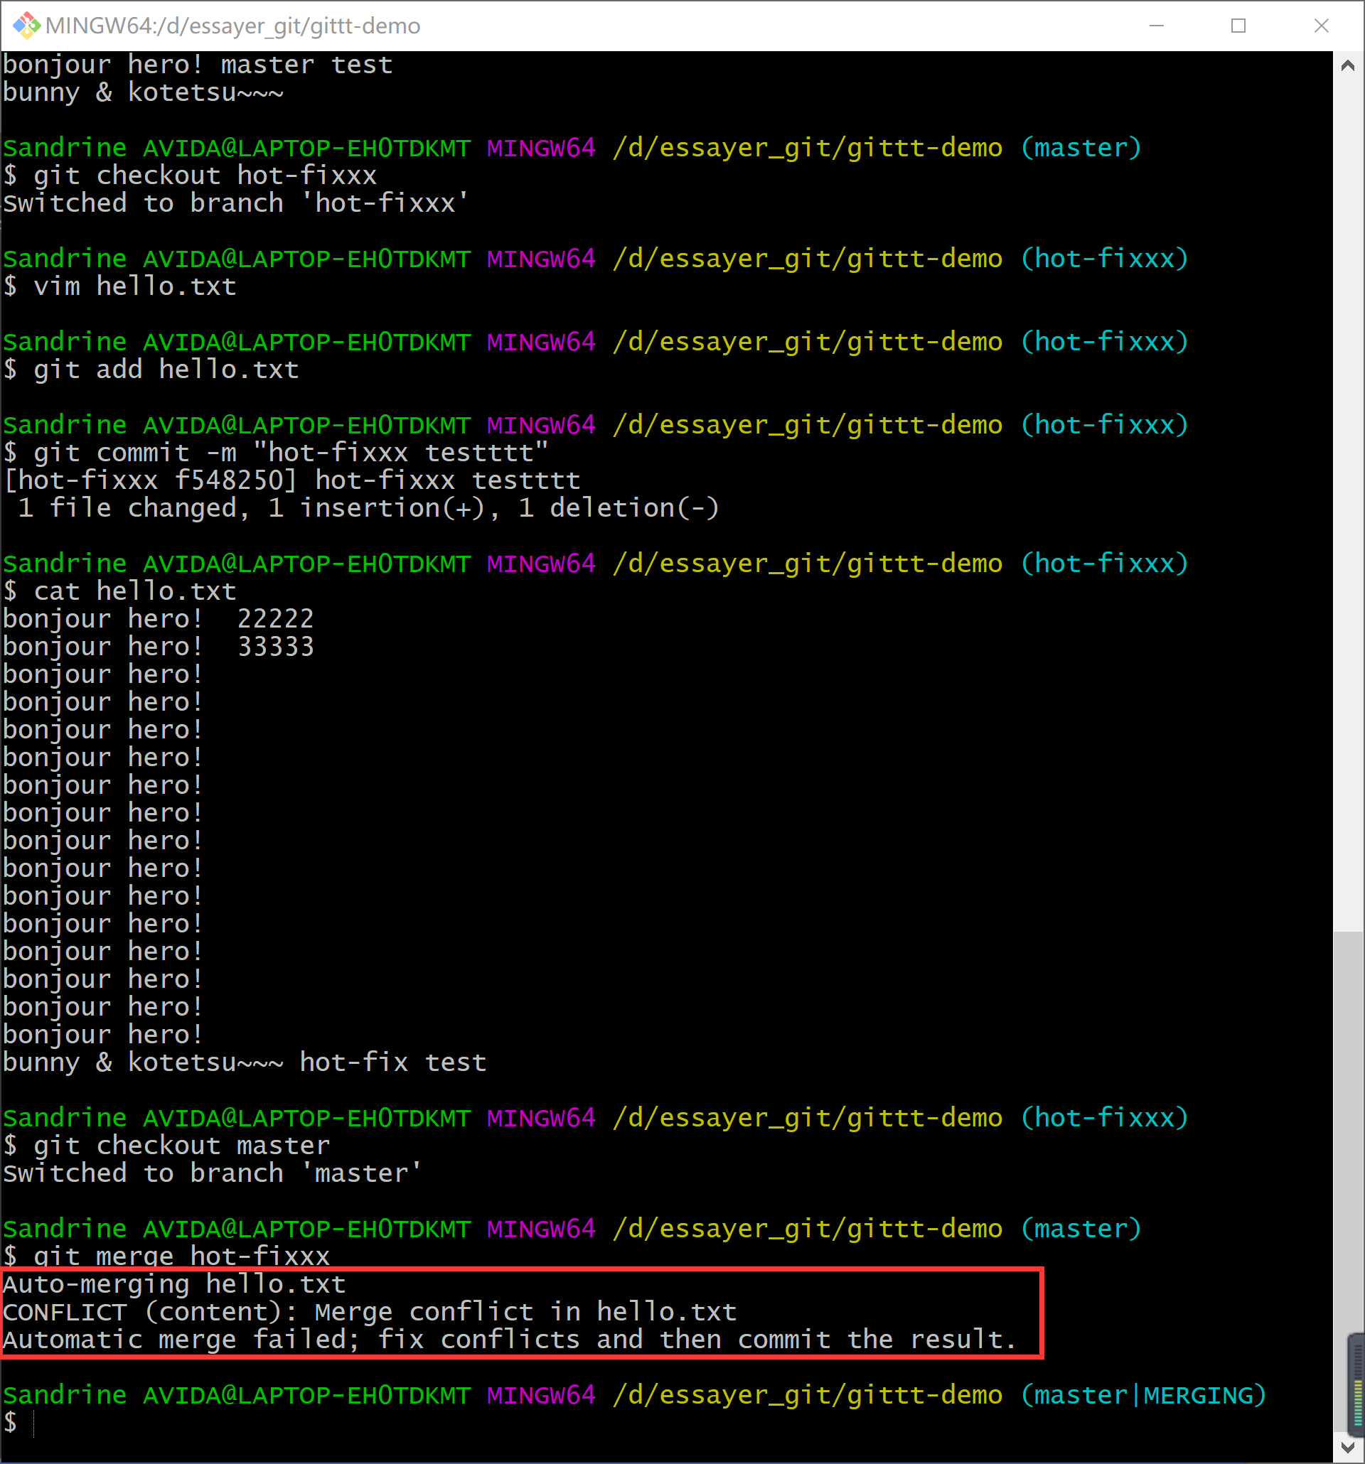

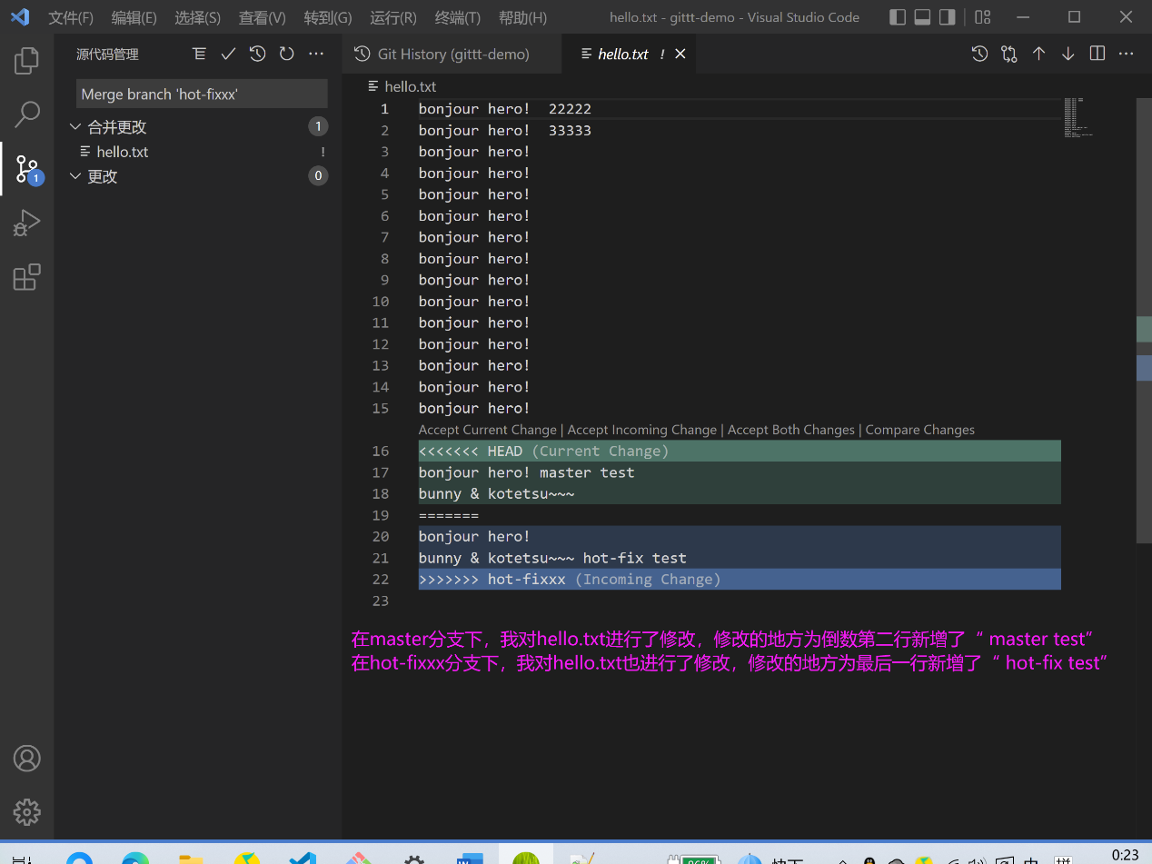

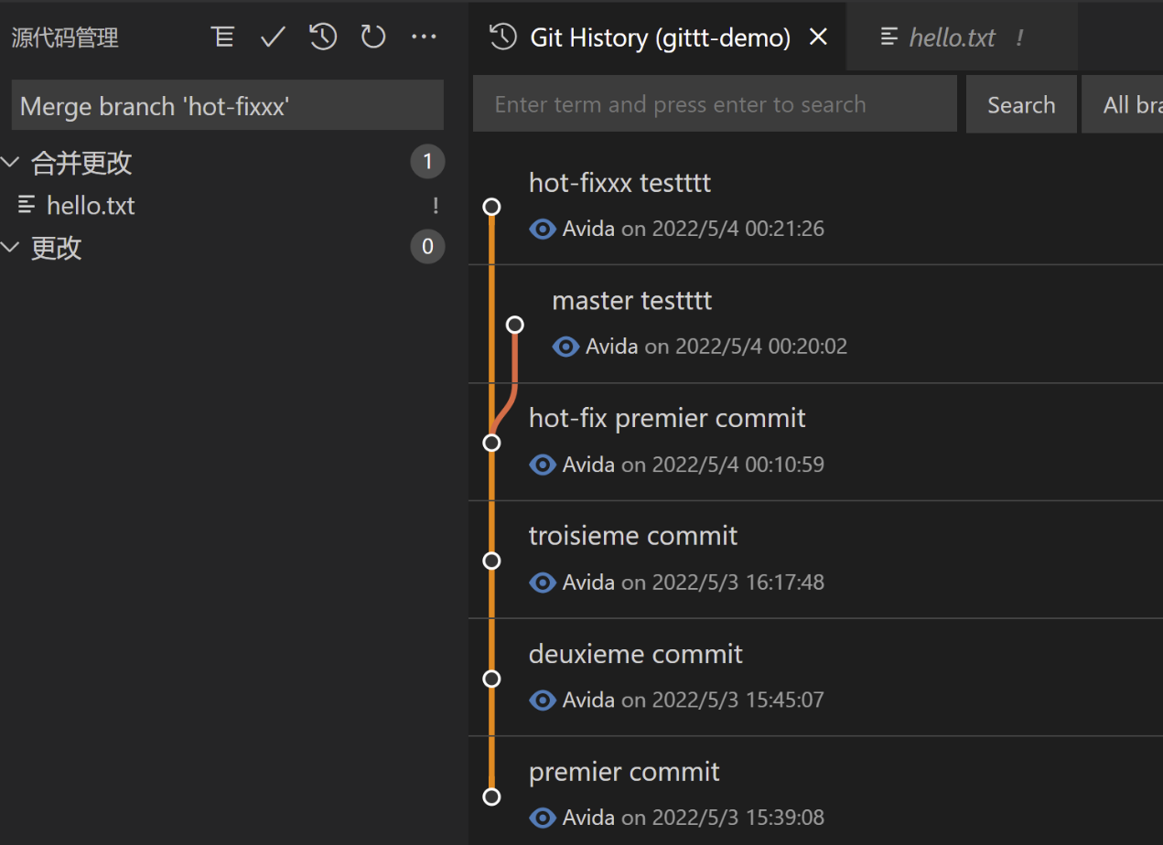

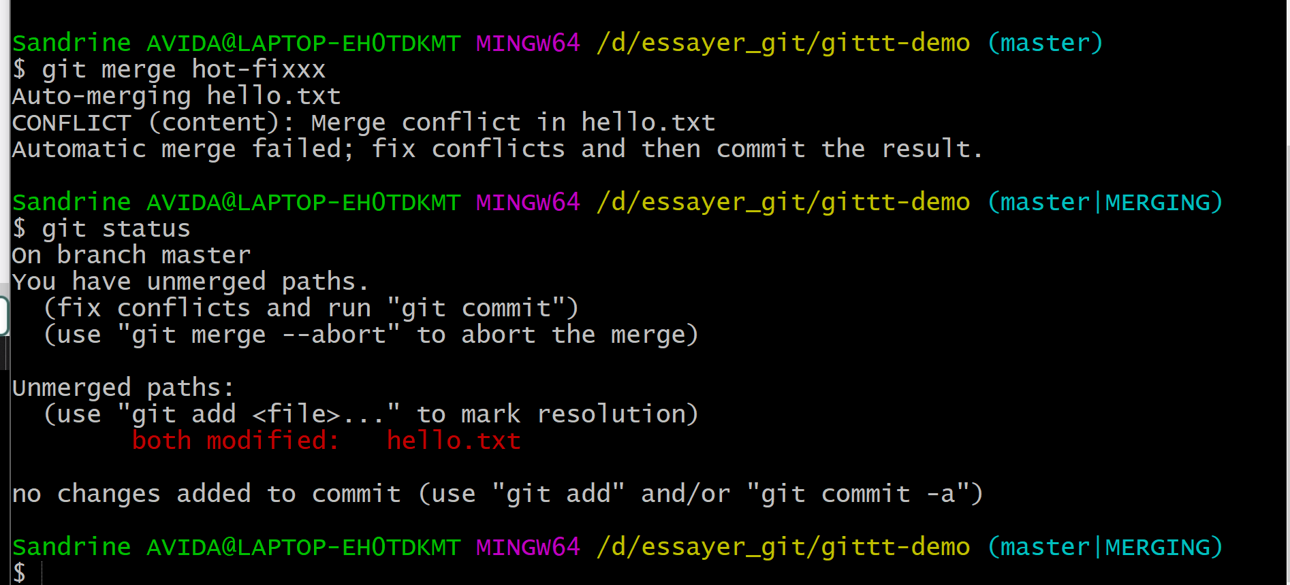

**进行手动合并（记得删去特殊标记）；**

**然后保存、添加到暂存区（git add）；**

**提交本地库，注意，不能报文件名！因为git不知道你想commit的是哪一个同名且正在被合并的文件。**

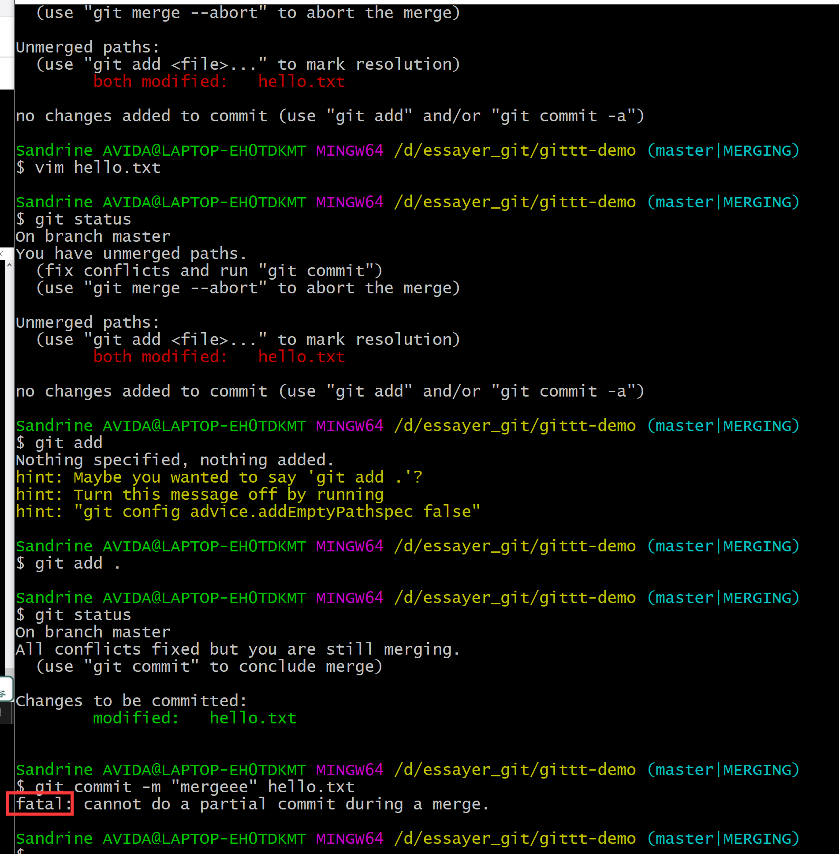

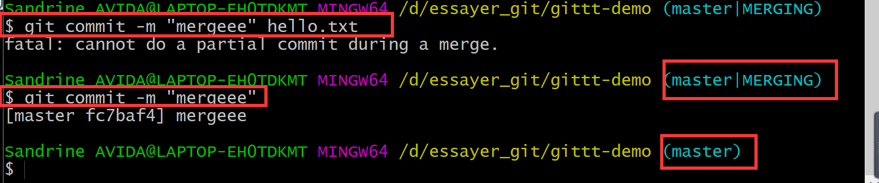

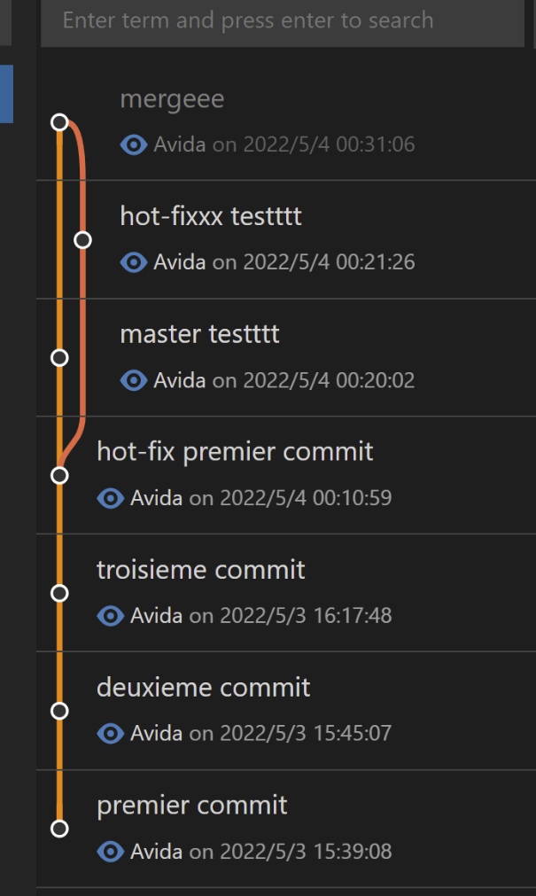

# 5 git团队协作机制 PULL REQUEST

**pull request :我改了你们的代码，请拉回去看看吧。**

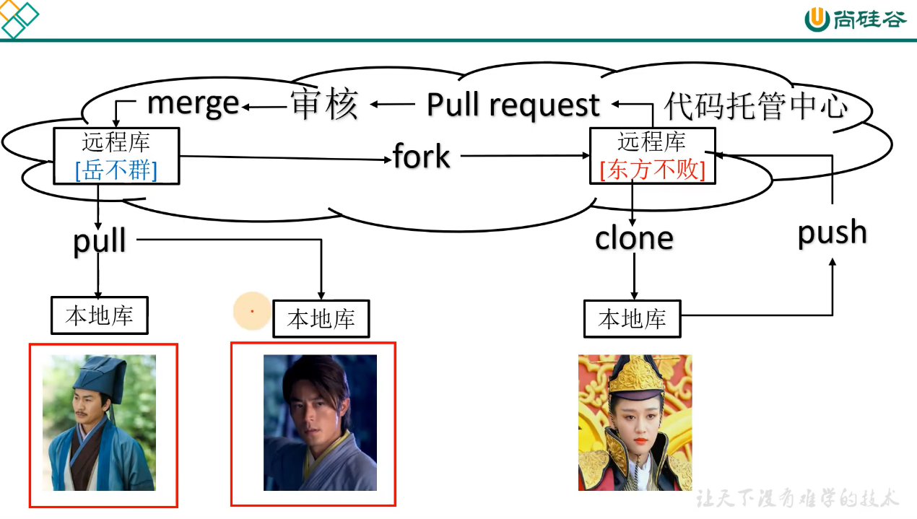

## 6.4 跨团队协作【Fork】

#### 搜索库

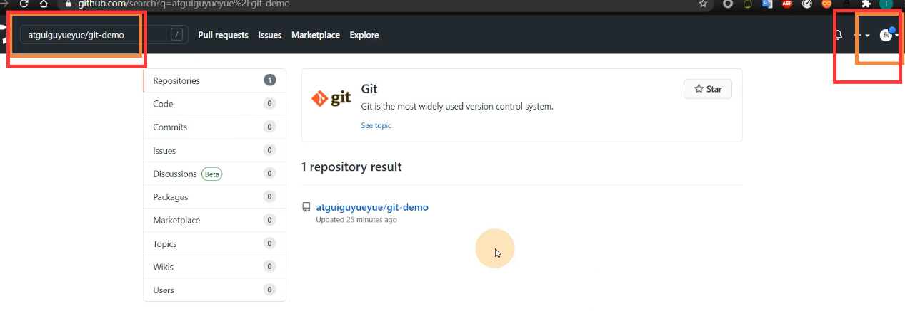

#### 或者直接访问链接

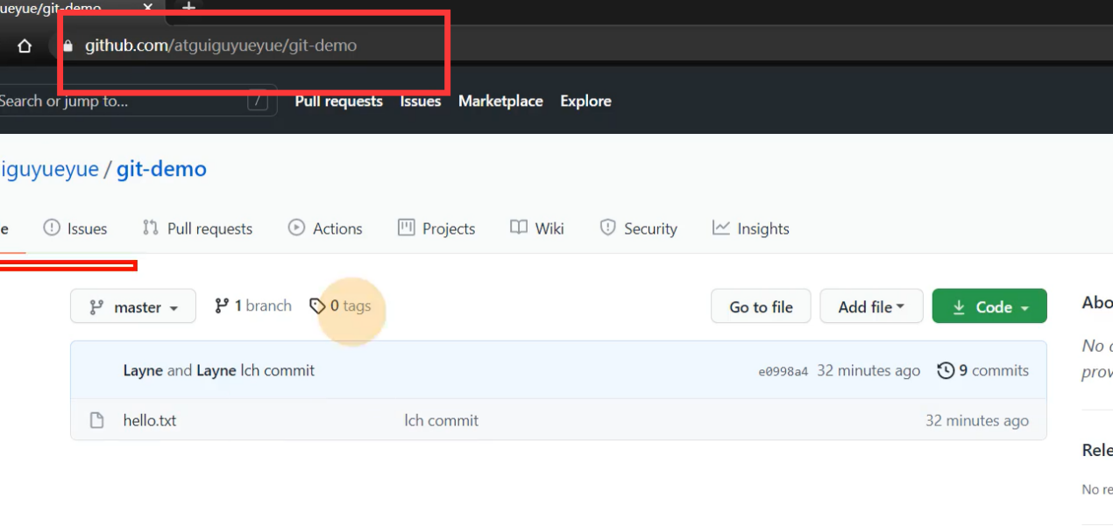

#### 点击右上角Fork，把别人的项目插到自己远程库来

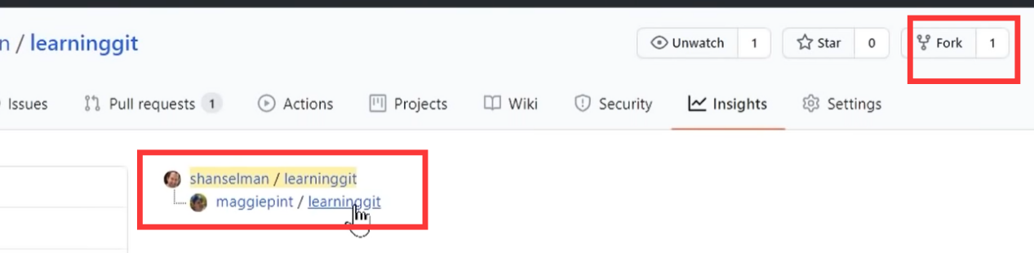

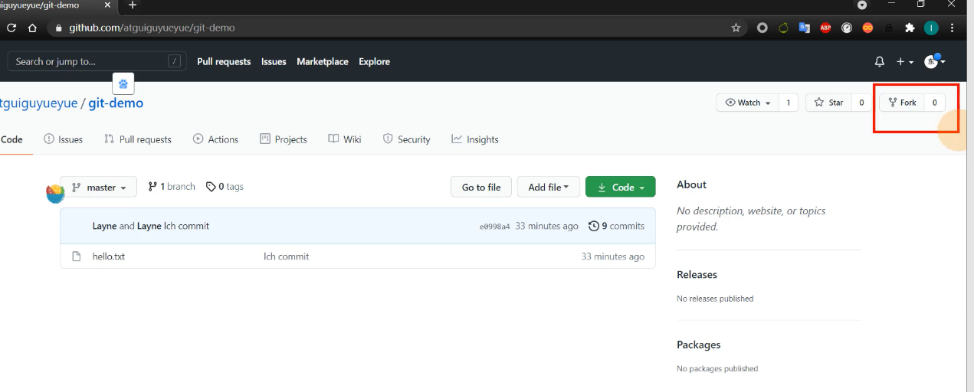

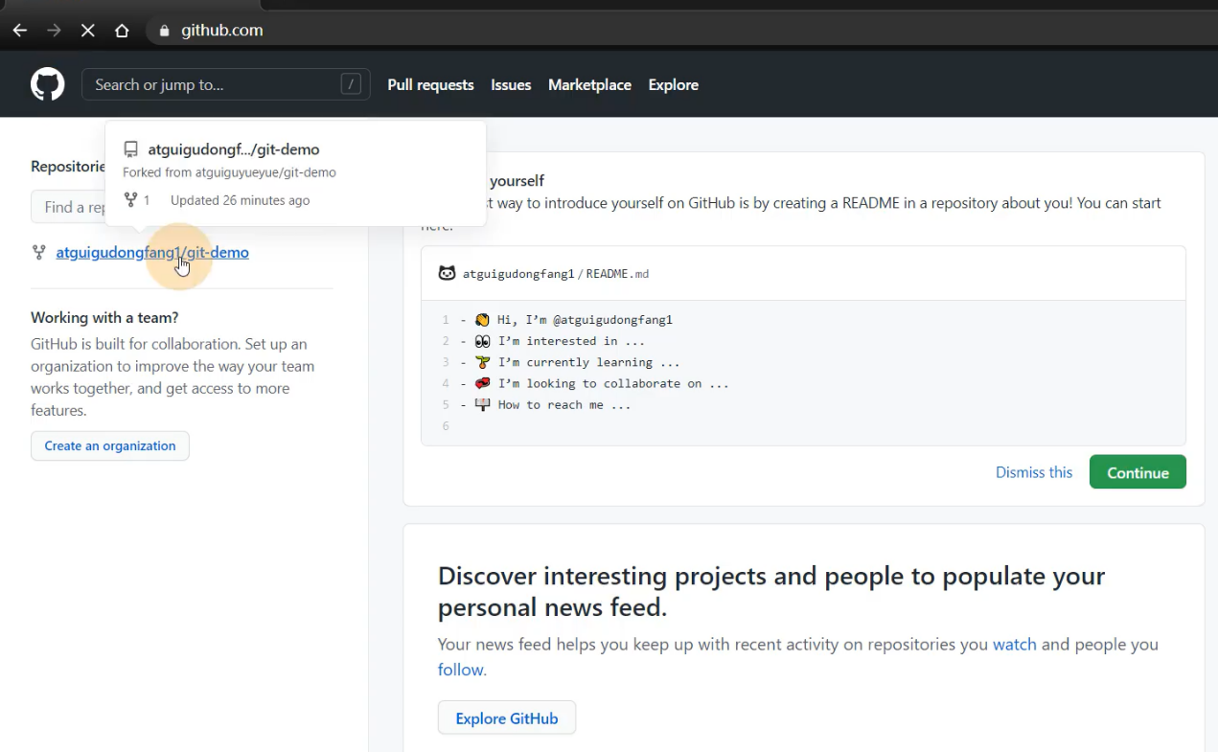

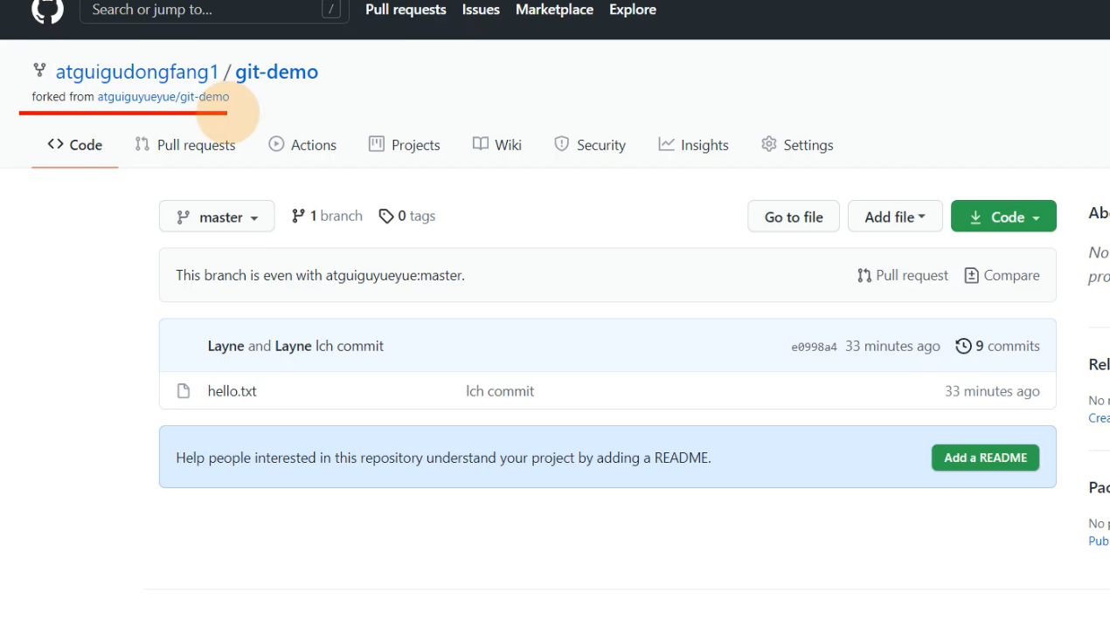

#### 在自己这里改好以后，点击【Pull requests】

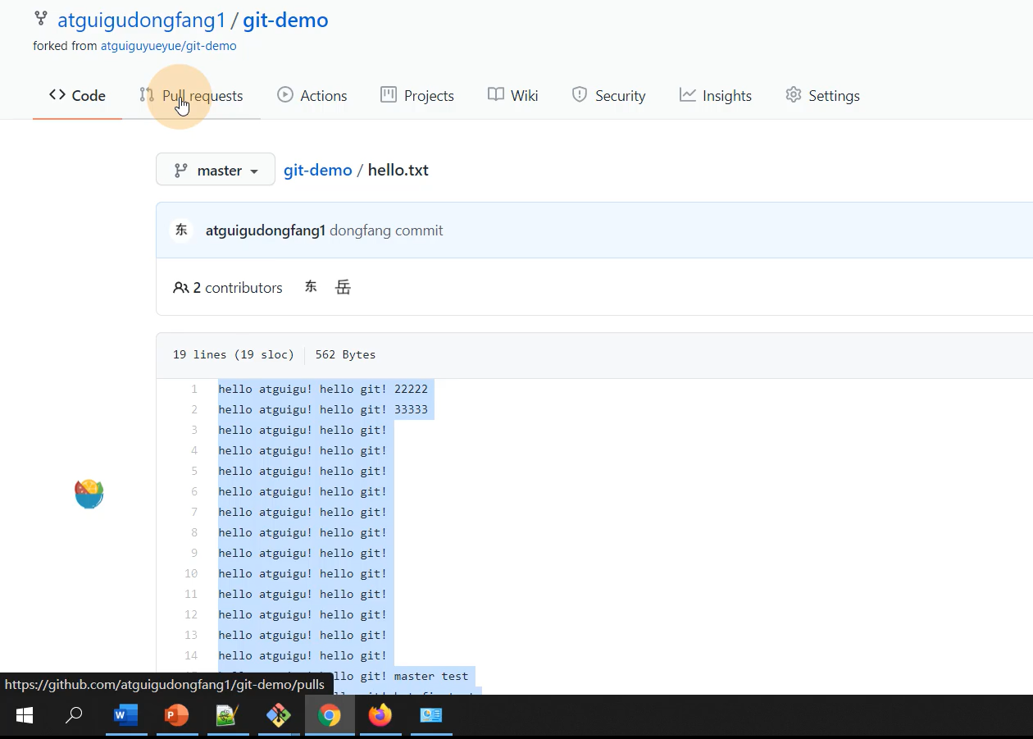

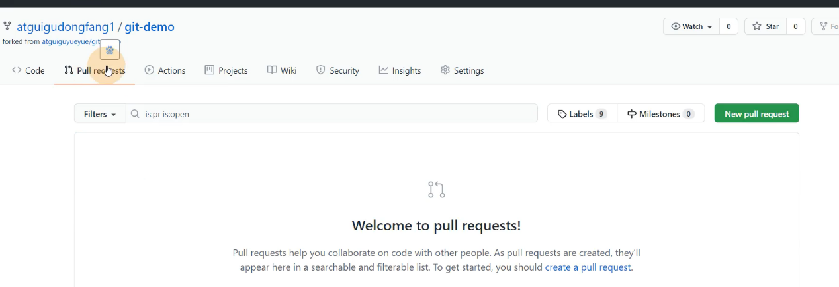

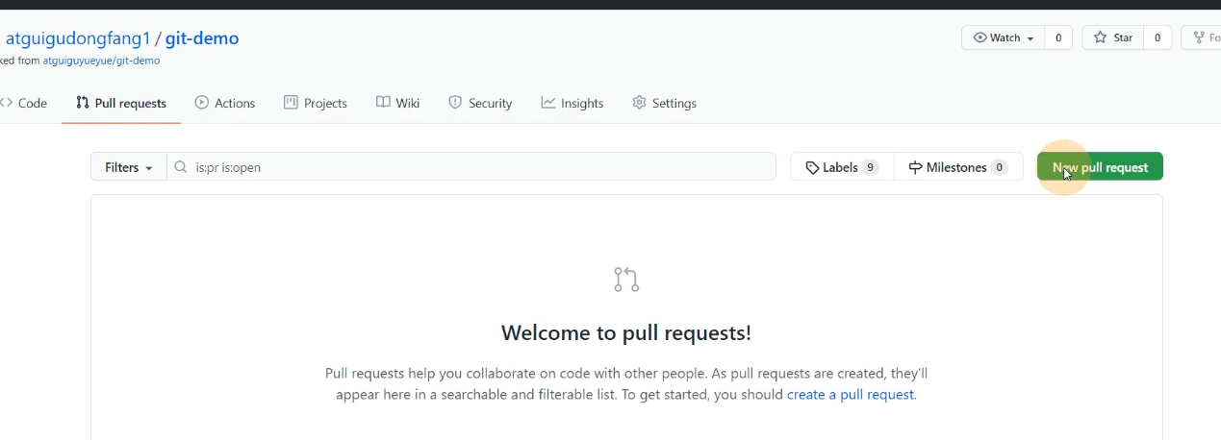

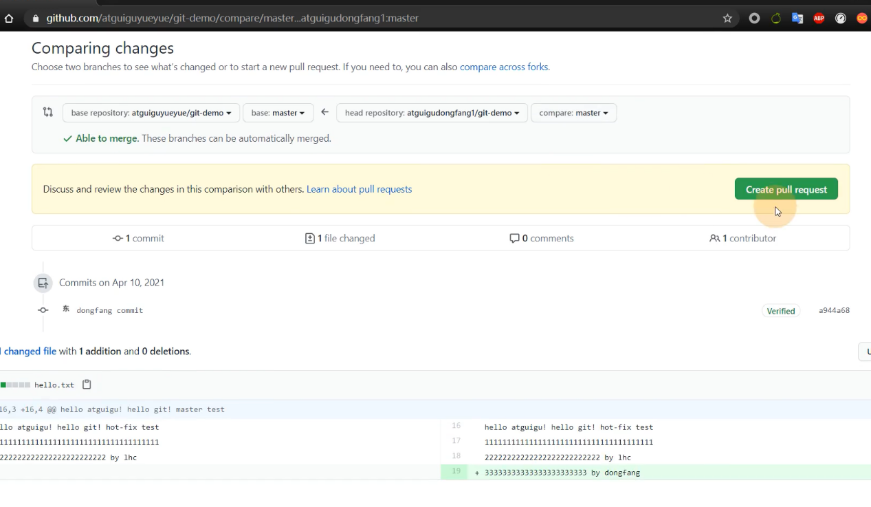

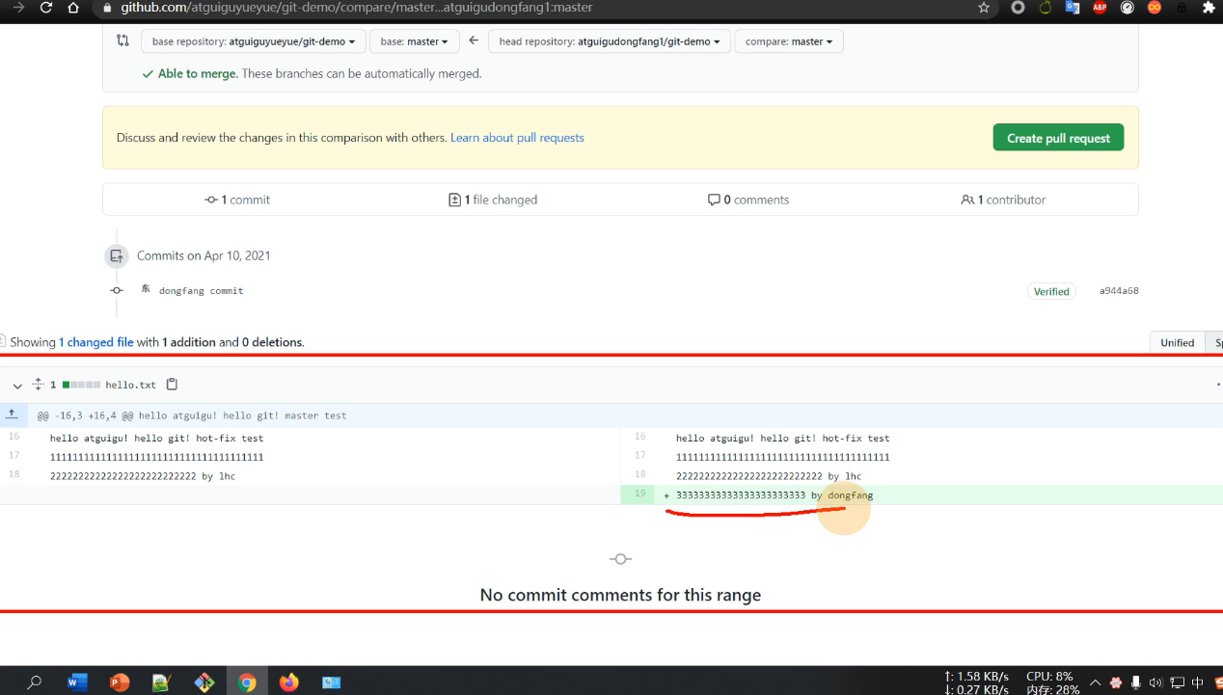

创建pull request的时候，会展示你修改了什么代码

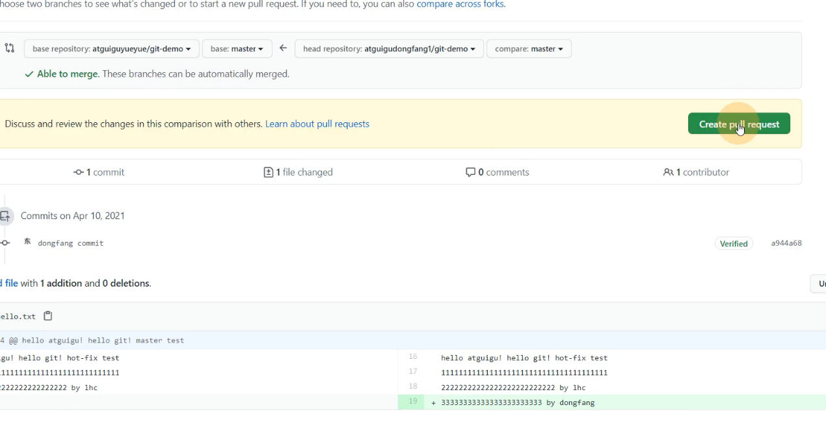

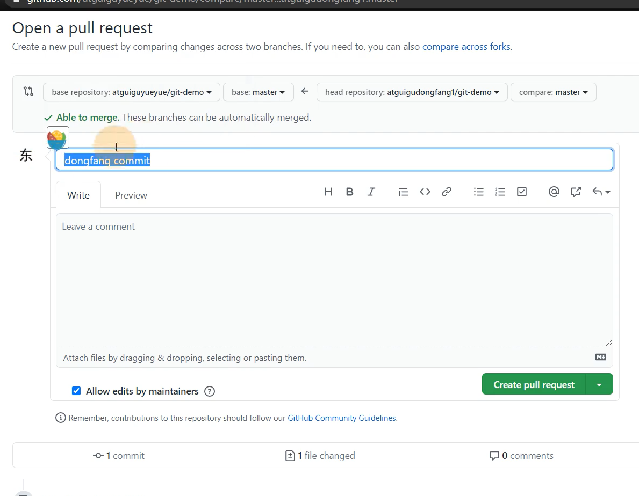

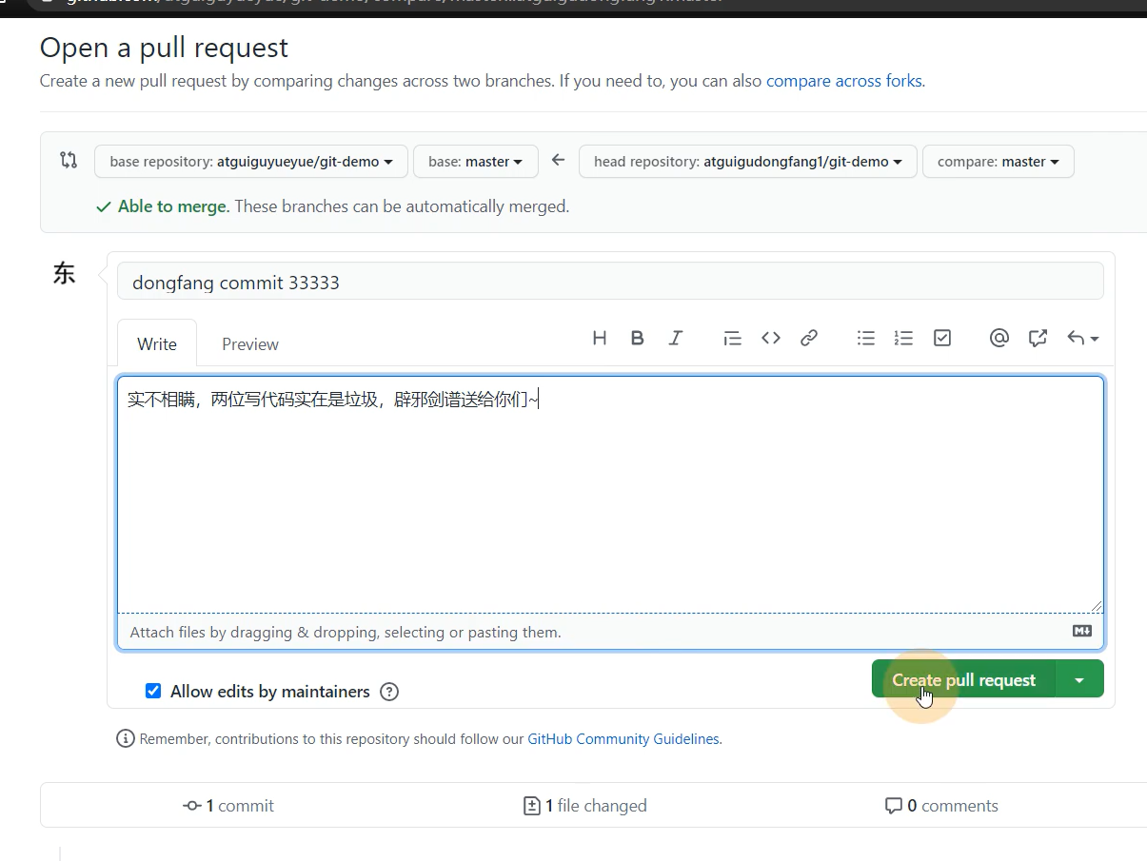

#### 来到原团队：

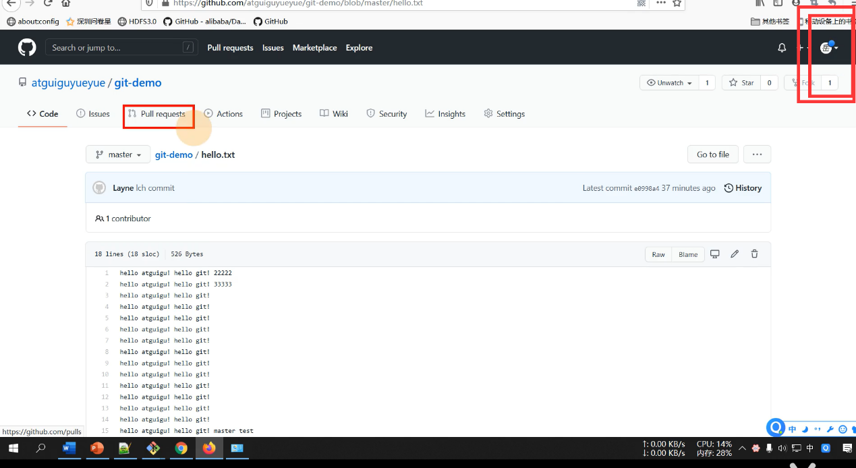

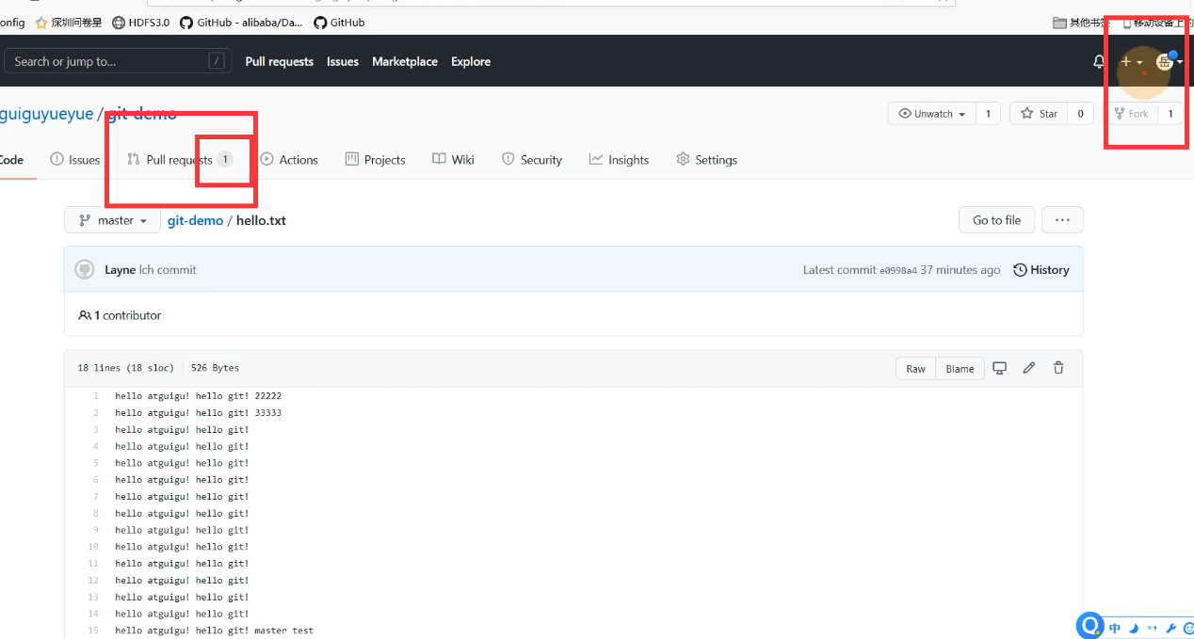

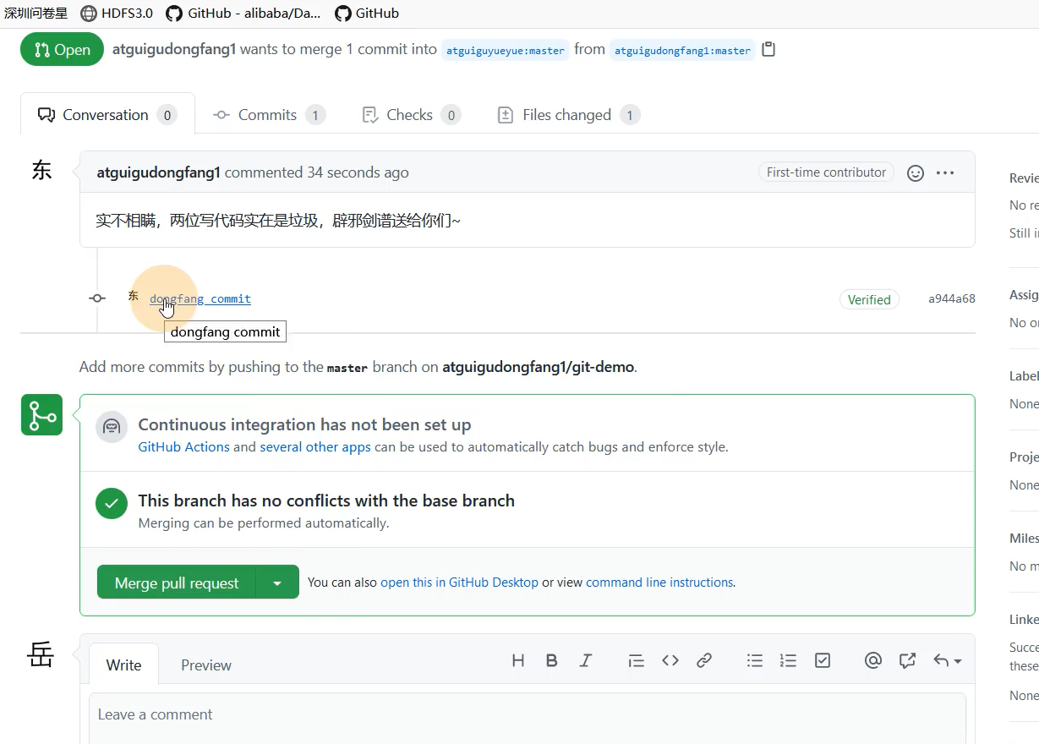

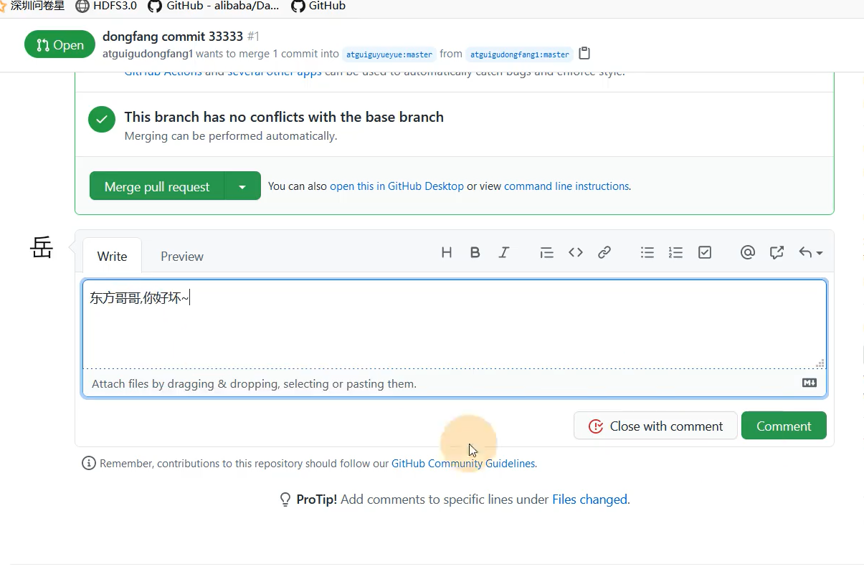

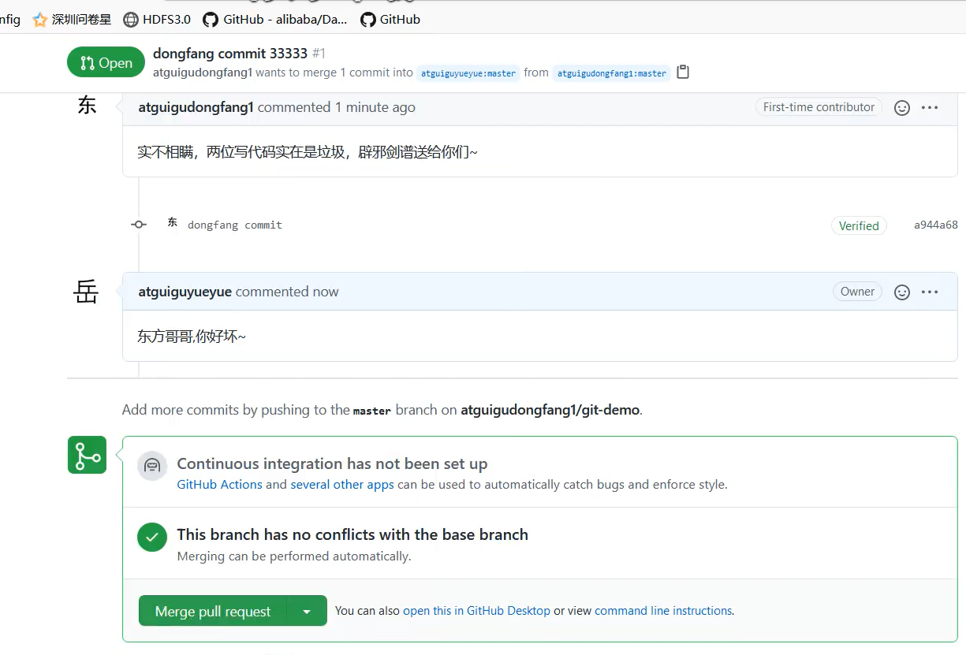

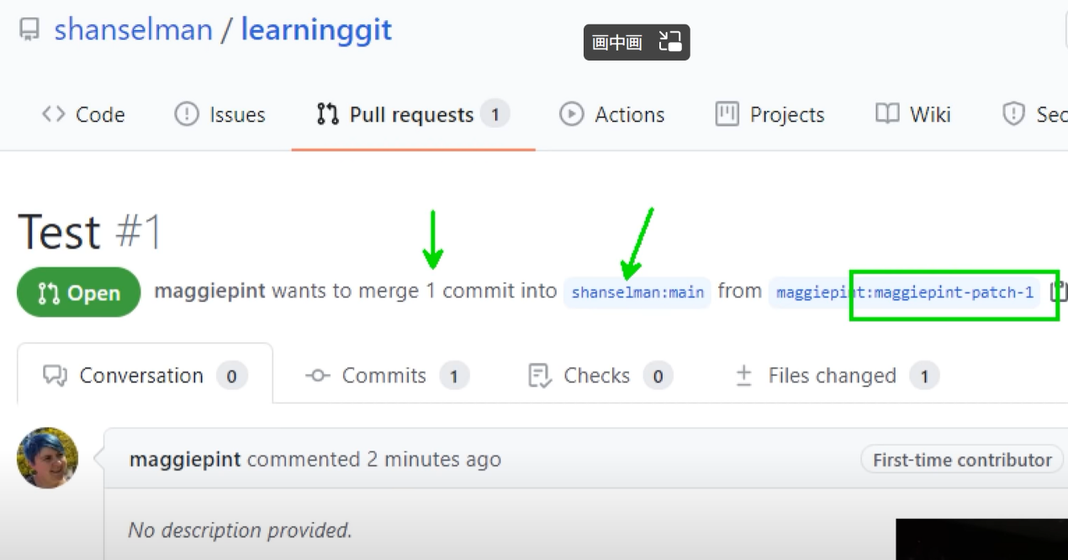

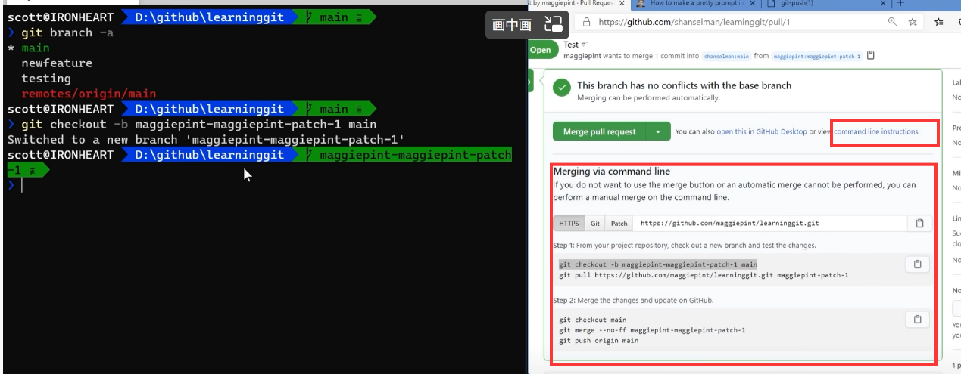

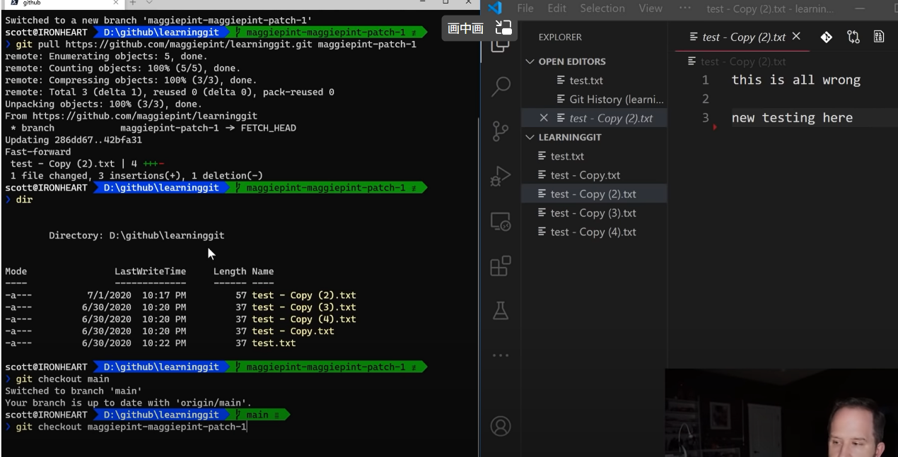

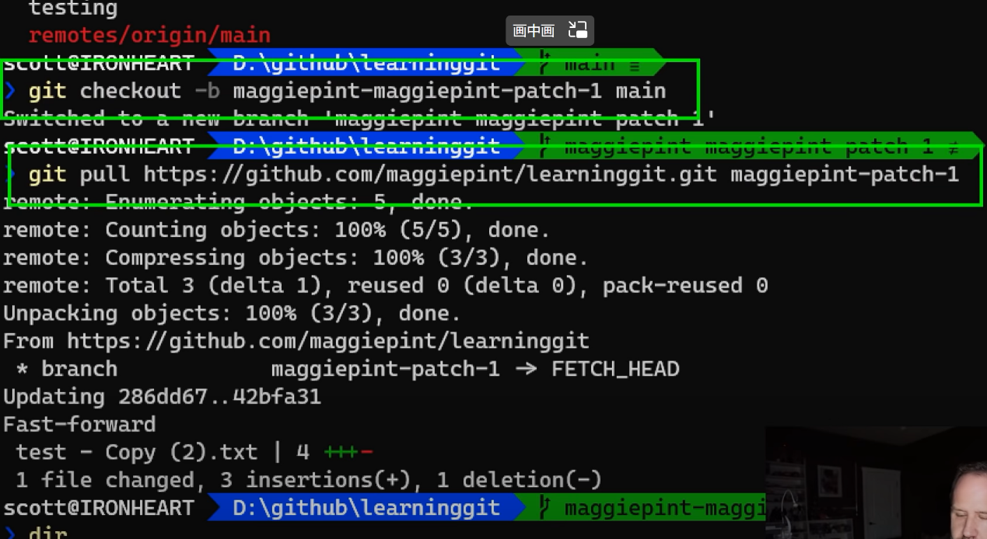

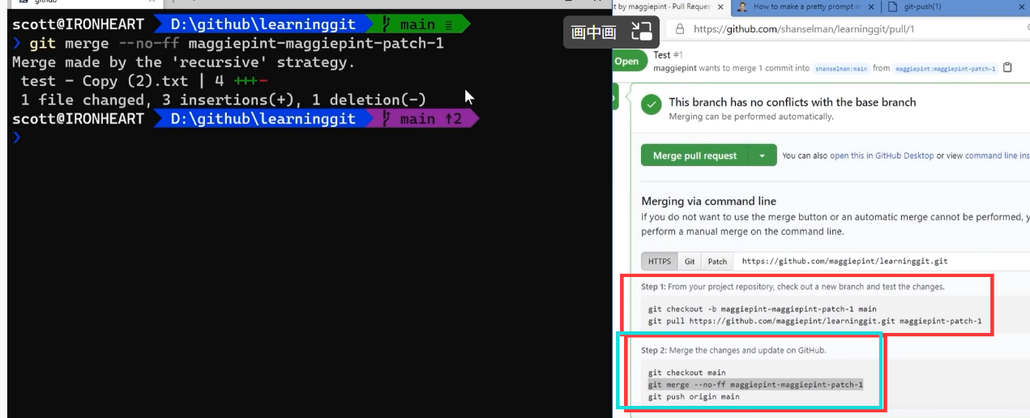

#### 认为ok，就【Merge pull request】

